《程序设计课程设计》实验报告

实验名称 自动驾驶公交车调度系统概要设计(核心版)

班 级 2021211308

组 号 40

组员姓名 翟佳豪、郭泽远、郭晨旭

版本修订记录
编号 | 日期 | 版本号 | 章节 | 编写者 | 说明
1 | 2022-4-30 | V1.0 | 2、3 | 郭泽远 | 开始撰写第二节、第三节。
2 | 2022-5-6 | V1.0 | 3 | 郭泽远 | 完善3.2,3.3节信息。
3 | 2022-5-9 | V1.1 | 2、3 | 郭晨旭 | 撰写3.4的内容；修改所用数据结构为链表，实现部分内容。
4 | 2022-5-10 | V1.2 | 1、3 | 郭泽远 | 填写部分第一节；修改完善3.2,及3.3中新的数据结构信息，实现主体；补齐3.4中剩余。
5 | 2022-5-13 | V1.3 | 1、4 | 翟佳豪 | 填写1中状态迁移图；撰写4中  部分核心数据算法设计思路
6 | 2022-5-13 | V1.3 | 1、4 | 郭泽远 | 参考1中状态迁移图进行修改，填写4中sstf及main函数思路
7 | 2022-5-13 | V1.3 | 4 | 郭晨旭 | 设计编写4中scan函数思路
8 | 2022-5-25 | V1.4 | 2、3 | 郭晨旭 | 修改所用数据结构及相关函数，实现output、run、scan函数
9 | 2022-5-25 | V1.4 | 2、3 | 郭泽远 | 修改所用数据结构及相关函数，实现input、main，fcfs函数

自动机模型设计
fcfs：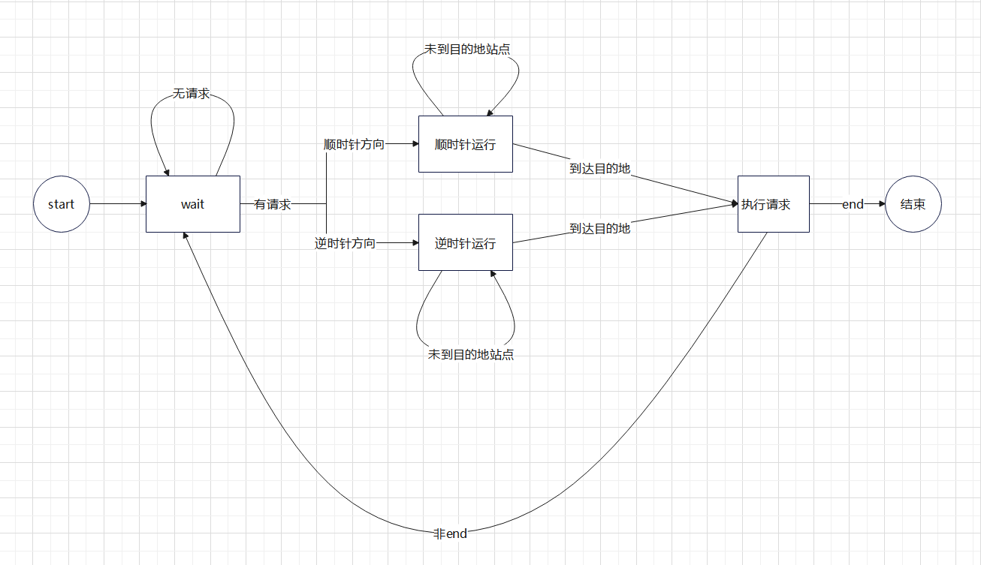
sstf：
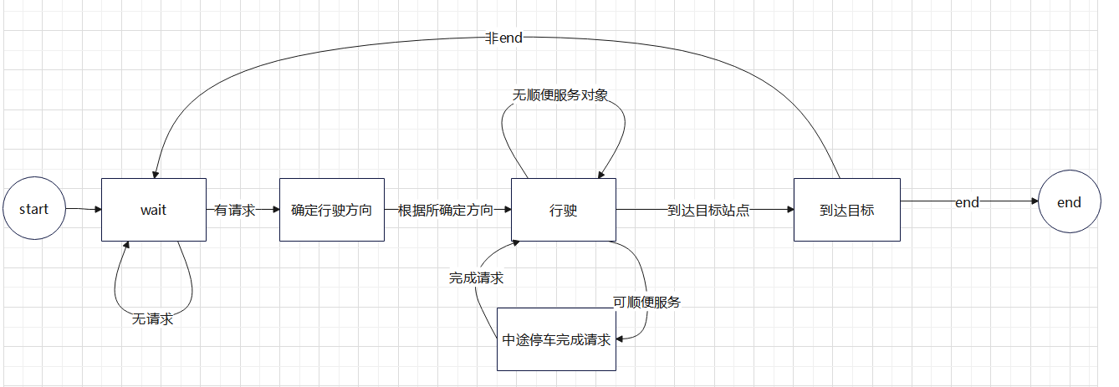

Scan：
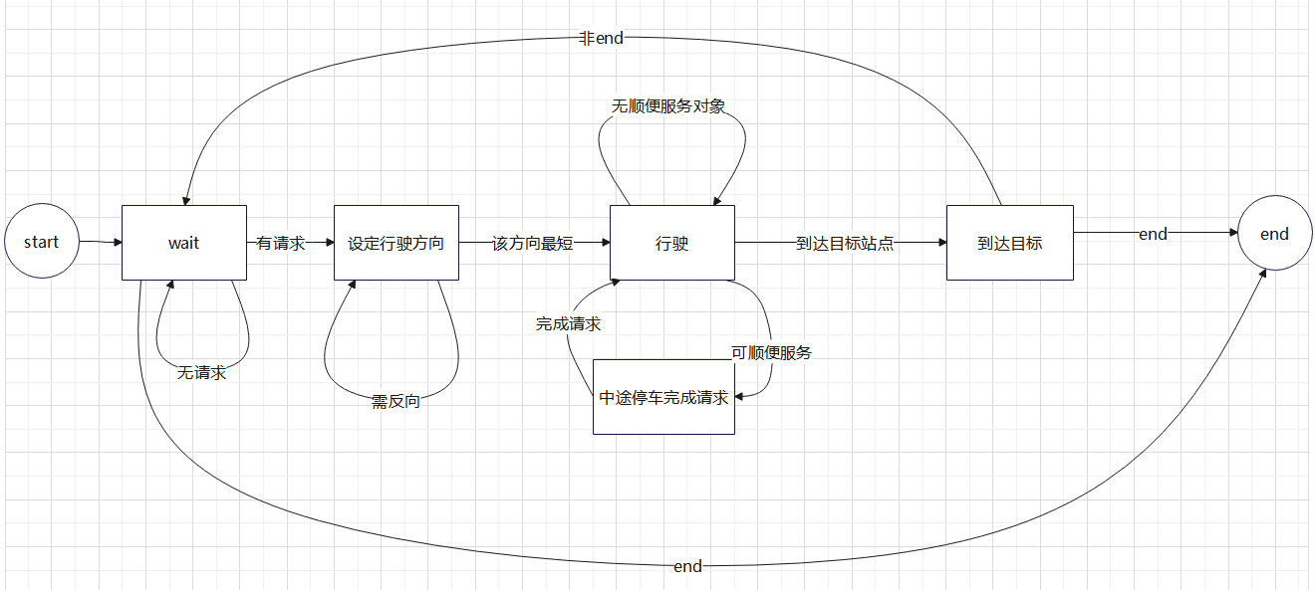

高层数据信息设计

全局常量定义
int TOTAL_STATION;
int STRATEGY;
int DISTANCE;

全局数据结构定义
typedef struct node {
//链表下一个节点
node* next;
//本节点的值
int value;
//该节点请求的方向，1顺时针，-1逆时针，0为乘客到站请求（即顺逆都可以停）
int direct;
} node;
typedef struct busInfo {
//当前时间
int time;
//公交车当前运行方向，1为顺时针，-1为逆时针，0为停站，仅当0可以转向
int direction;
//公交车当前位置
int position;
//目标站点，仅当到达此点之后direct变为0
int target;
} busInfo;

全局变量定义
无

系统模块划分

系统模块结构图
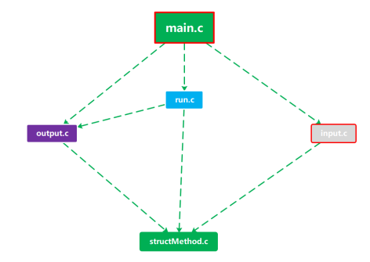
图2 系统模块结构图

模块说明
模块文件 | 模块功能 | 模块包含的函数名 | 函数功能
main.c | 程序总控制 | int main（void） | 程序总控制
input.c | 读入信息 | boolean input（node* n） | 读取到下一个clock期间的请求信息，当且仅当end返回false
output.c | 输出信息。 | void output（node* n） | 根据q状态信息打印输出
run.c | 根据要求策略不同，控制公交车运行。 | void run(node* n , busInfo * bus) | 根据运行模式调用相应的运行策略
run.c | 根据要求策略不同，控制公交车运行。 | void fcfs(node* n , busInfo * bus) | 先来先服务策略
run.c | 根据要求策略不同，控制公交车运行。 | void sstf(node* n , busInfo * bus) | 最短寻找时间优先
run.c | 根据要求策略不同，控制公交车运行。 | void scan(node* n , busInfo * bus) | 顺便服务
structMethod.c | 对所用数据结构的操作封装类 | node* newNode(int value); | 初始化node
structMethod.c | 对所用数据结构的操作封装类 | int get(node* a,int index) | 访问链表元素
structMethod.c | 对所用数据结构的操作封装类 | void add(node* a，int index,int num) | 添加链表元素
structMethod.c | 对所用数据结构的操作封装类 | void set(node *a,int index,int num) | 修改链表元素
structMethod.c | 对所用数据结构的操作封装类 | void removeNode(node *a,int index) | 删除链表元素
structMethod.c | 对所用数据结构的操作封装类 | void freenode(node* a) | 释放node空间

函数说明
序号 | 函数原型 | 功能 | 参数 | 返回值
1 | int main() | 程序总控制 | void | int
2 | boolean input（node* n） | 读取到下一个clock期间的请求信息，当且仅当end返回false | node* | boolean
3 | void output（node* n, busInfo* info） | 根据q内列表信息及Position打印输出 | node*，busInfo* | void
4 | void run(node* n , busInfo * bus) | 根据运行模式调用相应的运行策略 | node*，busInfo* | void
5 | void fcfs(node* n , busInfo * bus) | 先来先服务策略 | node*，busInfo* | void
6 | void sstf(node* n , busInfo * bus) | 最短寻找时间优先 | node*，busInfo* | void
7 | void scan(node* n , busInfo * bus) | 顺便服务 | node*，busInfo* | void
8 | node* newNode( int value); | 根据value创建node | int | node*
10 | node* get(node* a,int index); | 返回a中index处元素 | node*,int | node*
11 | void add(node* a，int index,int num); | 向a中index后添加元素num | node*,int，int | void
12 | void set(node *a,int index,int num); | 修改a中index处元素为num | node*,int,int | void
13 | void removeNode(node *a,int index); | 删除a中index处元素 | node*，int | void
14 | void freeNode(node* a); | 释放a之后整个链表的空间 | node* | void

函数调用图示及说明
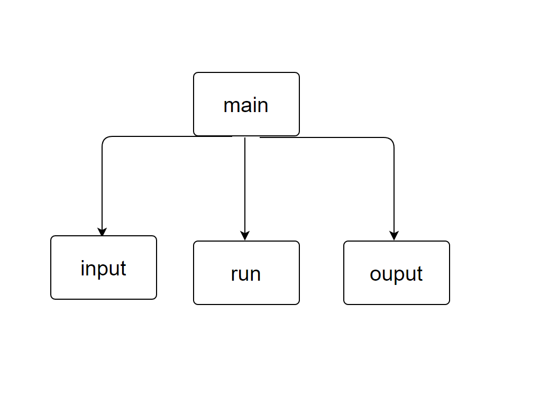
图1 main.c模块函数调用关系图
说明1：函数main通过对函数input的调用，完成获取请求信息的功能
说明2：函数main通过对函数run的调用，完成根据运行模式执行相应策略的功能
说明3：函数main通过对函数output的调用，完成根据q内信息及Position打印输出的功能

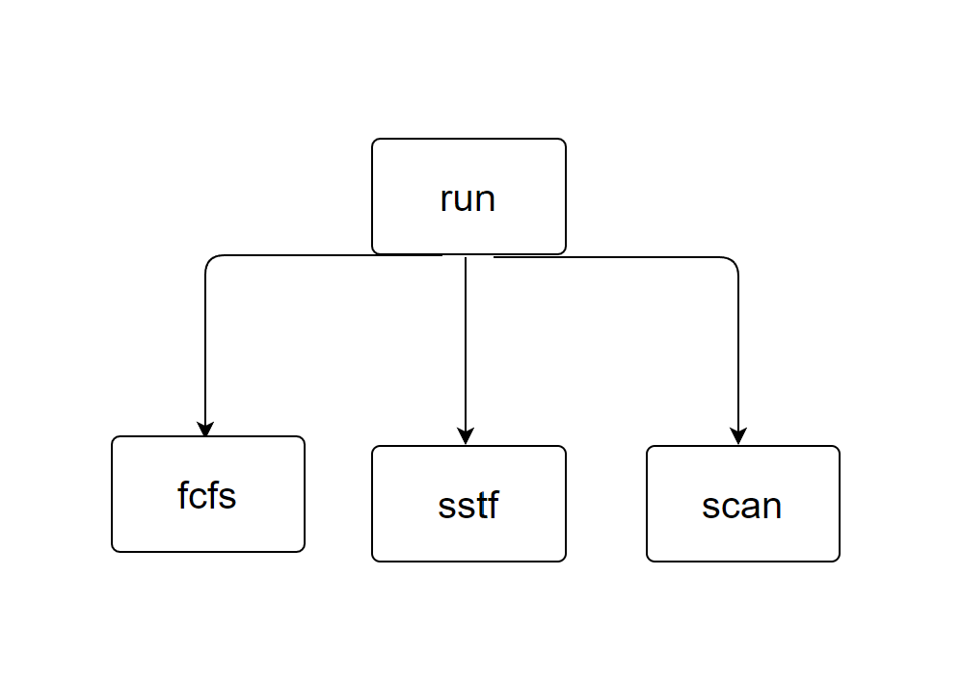
图2 run.c模块函数调用关系图

说明1：函数run通过对函数fcfs的调用，完成先来先服务的功能
说明2：函数run通过对函数sstf的调用，完成最短寻找时间优先的功能
说明3：函数run通过对函数scan的调用，完成顺便服务的功能

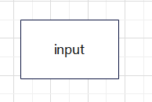
图3 input.c模块函数调用关系图
说明1：input函数完成读入

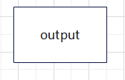
图4 output.c模块函数调用关系图
说明1：input函数完成读入
注：后续如有图形化则将其拆分显示

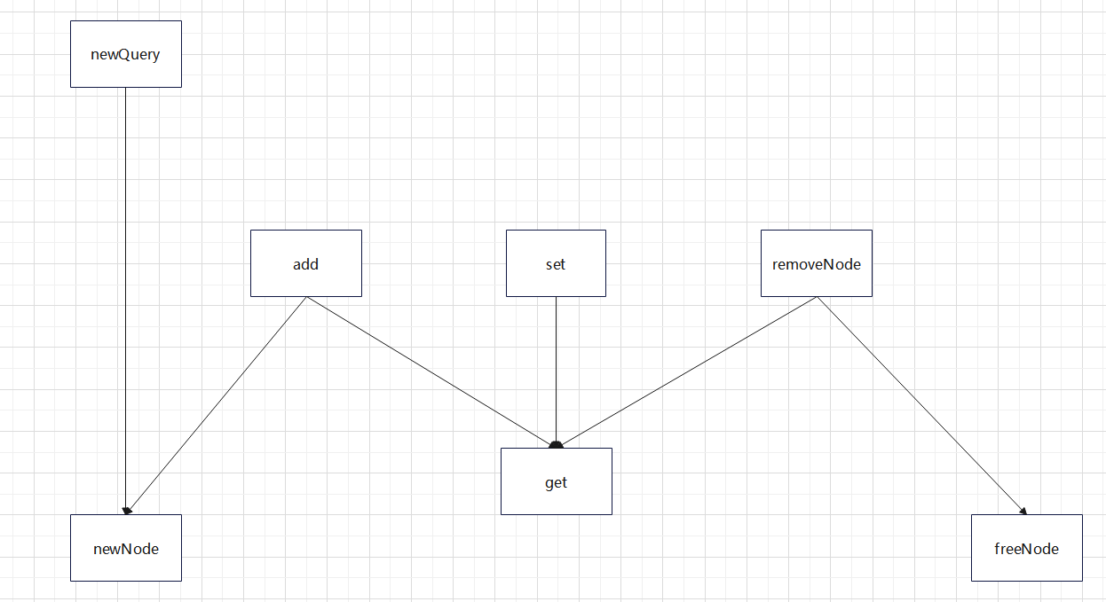
图5 structMethod.c模块函数调用关系图
说明1：通过newQuery调用newNode完成初始化
说明2：增、删、查、改功能分别由add、remove、get、set完成；其中除了get的三个函 数均调用get以获取将要进行操作的node。
说明3：add调用newNode创建新节点，removeNode调用freeNode释放将要删除的节点

核心算法设计
结合上面的全局数据信息和模块设计，用伪代码、NS图或者自然语言描述清楚高层算法(如main函数)以及复杂模块(如调度策略)的程序设计思路。
main：
读入dict信息；
声明businfo，
声明链表requst；
output（）；
while（input（））{
run（）；
}

fcfs：
公交车在空闲状态或者完成上次请求 (到达目标站点并停满1秒) 后，收到上车或下车请求时，确定目标站台后进入行驶状态，前往站点。若第一个接收到的调度为顺时针方向，则满足当前站点所有顺时针方向的调度并沿顺时针方向行驶直至抵达第一个请求的目的地并执行，若仍有请求未完成则继续运行，若接收end则结束。若为逆时针方向，则满足当前站点所有逆时针方向的调度并沿逆时针方向行驶直至抵达第一个请求的目的地并执行，若仍有请求未完成则继续运行，若接收end则结束。
sstf：
pos+=direct；
if(pos==tar) { //到达一开始选定的站点了，停1s
direct=0；
tar=-1；
}else if（tar==-1）{//到目的地停一秒，因为重新选目标需要得知停的这一秒之后一秒的信息，所以不动
tar=-2
}else if（tar==-2）{ //该重新选定目标了
检查所有请求找到最近者设为tar；
根据tar和pos相对关系设定direct；
根据direct跑一秒（调用sstf自己）；
return；
}else if（direct==0）{ //应当停站一秒
检查所有就在pos站点的请求，移除
根据tar和pos相对关系设定direct；
}else { //在行驶中
检查能停的请求中是否有在pos这个位置，且同方向或者是到这个站的
if（有） {
direct=0；//下一次进入时direct为0，就不运行，即为停1s
删除请求；
}
output（）；
}
scan：
//设计注：理论上input应提出至main，策略函数只负责处理某一秒钟内的运行及输出
procedure scan(){
while(input()){
if (有请求)
break;
}
direction; // 记录方向，+1为顺时针，-1为逆时针
initial_request; // 每次调度最开始的请求
request; //每次调度过程中的请求
initial_request = 时间最短的请求;
direction = initial_request.direct;
flag = 1;
while(1){
pos = pos + direction
if(当前站点有符合要求的request){
停车完成request;
output（）；
}
input();
if(initial_request已完成){
initial_request = 时间最短的请求;
if (从当前位置到initial_request的时间大于跑完轨道一半的时间) {
direction = -direction;
}
}
if (车辆空闲){
scan();
break;
}
output();
}
}

